**院级平台风采|机械学院大型仪器设备开放共享培训会议顺利举行**

2021年6月15日，机械与运载工程学院“大型仪器设备开放共享培训会”在学院211报告厅举行。培训会由李春辉老师主讲，学院师生共计30人参加。

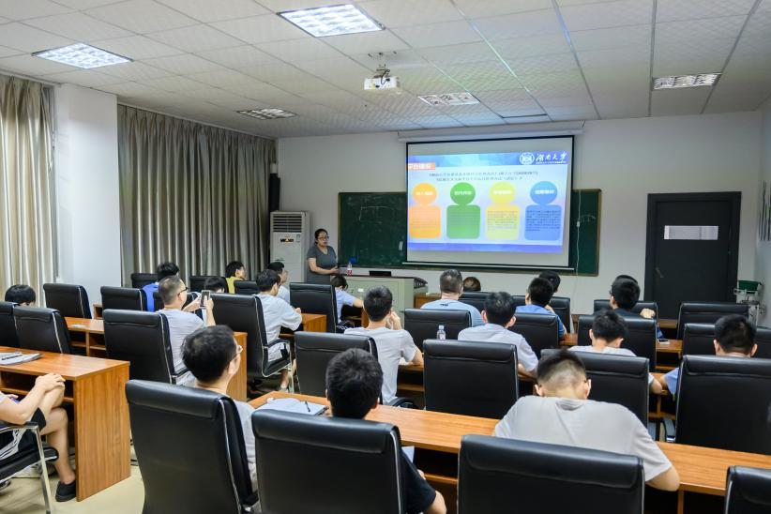

为积极落实《湖南大学仪器设备开放共享管理办法》，又好又快推动共享平台的高效运行，切实加强仪器设备共享工作，学院召开了本次专题培训会议，分别对大型仪器设备共享平台、预约仪器的流程、预约仪器的注意事项、材料力学性能测试仪器进行了介绍。

培训会上，李春辉老师就学院大型仪器设备开放共享工作各项事宜向在座师生进行了详细地讲解，并与参会的学生就共享平台用户的预约流程和设备使用存在的疑问进行了充分地交流与讨论。

来自郑刚老师团队的罗俊杰博士对纳入共享平台的两台实验仪器（复合材料万能试验机和落地式材料测试系统）进行了操作使用介绍和现场演示，帮助师生快速掌握仪器的安全注意事项和常用操作。

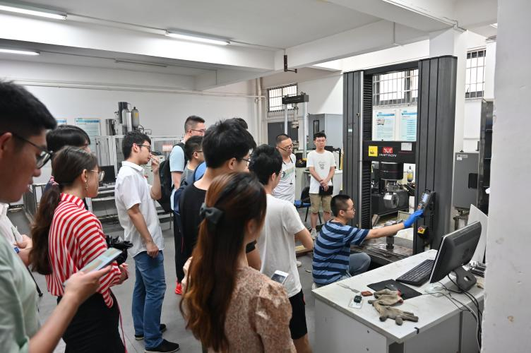

本次培训会的顺利举行，有助于提升高年级本科生和研究生科研实验能力，熟练掌握共享平台设备预约有关流程与相关制度。为更好地贯彻落实“我为师生办实事”的要求，院级共享平台将继续针对大型仪器设备开展一系列的实验操作技能培训活动，以满足师生自主使用设备开展实验的需求。

通讯员：李春辉

供稿：机械与运载工程学院